Документ предоставлен КонсультантПлюс

14 ноября 2014 года | N 75-ОЗ

ЗАКОН
РЯЗАНСКОЙ ОБЛАСТИ

О РЕГУЛИРОВАНИИ ОТДЕЛЬНЫХ ОТНОШЕНИЙ, СВЯЗАННЫХ
С УЧАСТИЕМ ГРАЖДАН В ОХРАНЕ ОБЩЕСТВЕННОГО ПОРЯДКА
НА ТЕРРИТОРИИ РЯЗАНСКОЙ ОБЛАСТИ

Принят
Рязанской областной Думой
29 октября 2014 года

Статья 1. Предмет регулирования настоящего Закона

Настоящий Закон в соответствии с Федеральным законом от 2 апреля 2014 года N 44-ФЗ "Об участии граждан в охране общественного порядка" (далее - Федеральный закон "Об участии граждан в охране общественного порядка") регулирует отдельные отношения, связанные с участием граждан Российской Федерации (далее - граждане) в охране общественного порядка на территории Рязанской области.

Статья 2. Основные понятия, используемые в настоящем Законе

Понятия, используемые в настоящем Законе, применяются в том значении, в каком они определены в Федеральном законе "Об участии граждан в охране общественного порядка".

Статья 3. Полномочия Рязанской областной Думы в сфере регулирования участия граждан в охране общественного порядка

К полномочиям Рязанской областной Думы в сфере регулирования участия граждан в охране общественного порядка относятся:
1) принятие законов Рязанской области, регулирующих отдельные отношения, связанные с участием граждан в охране общественного порядка на территории Рязанской области, и осуществление контроля за их соблюдением и исполнением;
2) осуществление иных полномочий, установленных законодательством Российской Федерации и законодательством Рязанской области.

Статья 4. Полномочия Правительства Рязанской области в сфере регулирования участия граждан в охране общественного порядка

1. К полномочиям Правительства Рязанской области в сфере регулирования участия граждан в охране общественного порядка относятся:
1) оказание поддержки гражданам и их объединениям, участвующим в охране общественного порядка;
2) размещение на официальном сайте Правительства Рязанской области в информационно-телекоммуникационной сети "Интернет", а также в средствах массовой информации, в том числе на общероссийских обязательных общедоступных телеканалах и радиоканалах, общедоступной информации о лицах, пропавших без вести, месте их предполагаемого поиска, контактной информации координаторов мероприятий по поиску лиц, пропавших без вести, иной общедоступной информации, необходимой для эффективного поиска лиц, пропавших без вести;
3) предоставление гражданам, участвующим в поисках лиц, пропавших без вести, рекомендаций по вопросам формирования организованных групп, определения маршрутов и мест предполагаемого поиска, иным вопросам;
4) предоставление гражданам, участвующим в поисках лиц, пропавших без вести, общедоступной информации о лицах, пропавших без вести, месте их предполагаемого поиска, иной общедоступной информации, необходимой для эффективного поиска лиц, пропавших без вести;
5) организация взаимодействия и координация деятельности народных дружин;
6) осуществление иных полномочий, установленных законодательством Российской Федерации и законодательством Рязанской области.
2. Правительство Рязанской области может делегировать часть своих полномочий в сфере регулирования участия граждан в охране общественного порядка центральным исполнительным органам государственной власти Рязанской области при условии включения данных полномочий в положение о соответствующем центральном исполнительном органе государственной власти Рязанской области.

Статья 5. Порядок создания и деятельности координирующих органов (штабов) народных дружин

1. В целях взаимодействия и координации деятельности народной дружины решением органа местного самоуправления муниципального образования Рязанской области, на территории которого создана народная дружина, может создаваться координирующий орган (штаб) народной дружины (далее - штаб народной дружины).
2. Штаб народной дружины является постоянным коллегиальным органом управления деятельностью народной дружины и осуществляет свою деятельность на общественных началах.
3. Положение о штабе народной дружины, численный и персональный состав штаба народной дружины утверждаются органом местного самоуправления муниципального образования Рязанской области, принявшим решение о его создании.
4. В состав штаба народной дружины могут входить представители органов местного самоуправления, территориального органа федерального органа исполнительной власти в сфере внутренних дел и иных правоохранительных органов, а также руководители общественных объединений правоохранительной направленности и командиры народных дружин. В состав штаба народной дружины при необходимости могут включаться иные лица.
5. Штаб народной дружины возглавляет руководитель штаба народной дружины (начальник штаба), назначаемый органом местного самоуправления, принявшим решение о создании штаба народной дружины.
6. Основной формой деятельности штаба народной дружины являются заседания. Заседания штаба народной дружины проводятся по мере необходимости, но не реже одного раза в квартал. Заседание штаба считается правомочным, если на нем присутствует более половины членов штаба.
7. Решения штаба народной дружины принимаются простым большинством голосов его членов, присутствующих на заседании, и оформляются протоколом заседания штаба народной дружины.
8. Основными задачами штаба народной дружины являются:
1) организация взаимодействия народной дружины с органами государственной власти Рязанской области, органами местного самоуправления и правоохранительными органами по вопросам охраны общественного порядка, участие в планировании деятельности народных дружинников;
2) обобщение и анализ информации о деятельности народной дружины по участию в охране общественного порядка на соответствующей территории, выявление проблем, возникающих в процессе деятельности народной дружины, и выработка предложений по их решению;
3) оказание организационно-методической помощи народным дружинникам в организации деятельности по участию в охране общественного порядка.

Статья 6. Удостоверение и отличительная символика народного дружинника

1. Народные дружинники при участии в охране общественного порядка должны иметь при себе удостоверение народного дружинника (далее - удостоверение), а также использовать отличительную символику народного дружинника.
2. Удостоверение и отличительная символика народного дружинника выдаются народному дружиннику командиром народной дружины под роспись на основании решения о принятии его в народную дружину.
3. Образец и описание удостоверения устанавливаются согласно приложению 1 к настоящему Закону.
4. Оформление удостоверения осуществляется органом местного самоуправления муниципального образования Рязанской области, на территории которого создана народная дружина, и подписывается главой исполнительно-распорядительного органа соответствующего муниципального образования Рязанской области.
5. Срок действия удостоверения народного дружинника, впервые выданного народному дружиннику, составляет 1 год. Последующее продление срока действия удостоверения осуществляется дважды сроком на 3 года. По истечении срока действия удостоверения оно подлежит замене на новое.
6. Отличительной символикой народного дружинника являются нарукавная повязка народного дружинника, которая носится на левой руке, и нагрудный знак народного дружинника.
Нарукавная повязка и нагрудный знак народного дружинника могут использоваться как совместно, так и по отдельности.
Образец и описание отличительной символики народного дружинника устанавливаются согласно приложению 2 к настоящему Закону.
7. В случае принятия решения об исключении народного дружинника из народной дружины удостоверение, нагрудный знак и нарукавная повязка народного дружинника сдаются командиру народной дружины. Удостоверение подлежит уничтожению.
8. Удостоверение, нарукавная повязка и нагрудный знак народного дружинника изготавливаются за счет средств областного бюджета.

Статья 7. Материальное стимулирование деятельности народных дружинников, льготы и компенсации для народных дружинников и гарантии социальной защиты членов их семей

1. Правительство Рязанской области устанавливает формы и порядок материального стимулирования деятельности народных дружинников, активно участвующих в охране общественного порядка.

Часть 2 статьи 7 вступает в силу с 1 января 2015 года (пункт 2 статьи 8 данного документа).

2. В случае гибели народных дружинников в период участия в проводимых органами внутренних дел (полицией) или иными правоохранительными органами мероприятиях по охране общественного порядка либо смерти, наступившей вследствие увечья (ранения, травмы, контузии) или заболевания, полученных ими при исполнении обязанностей в период участия в этих мероприятиях, членам их семей предоставляется единовременная выплата в размере 100000 рублей на каждого погибшего (умершего) народного дружинника в равных долях в порядке, установленном Правительством Рязанской области.
Членами семьи, имеющими право на получение единовременной выплаты за погибшего (умершего) народного дружинника, считаются:
1) супруга (супруг), состоящая (состоящий) на день гибели (смерти) в зарегистрированном браке с народным дружинником;
2) родители народного дружинника;
3) дети народного дружинника, не достигшие возраста 18 лет, или старше этого возраста, если они стали инвалидами до достижения ими возраста 18 лет, а также дети народного дружинника, обучающиеся в образовательных организациях по очной форме обучения, до окончания обучения, но не более чем до достижения ими возраста 23 лет.
3. Органы местного самоуправления вправе осуществлять материальное стимулирование народных дружинников, устанавливать дополнительные льготы и компенсации для народных дружинников. Формы и порядок осуществления материального стимулирования народных дружинников и предоставления им льгот и компенсаций за счет средств местных бюджетов определяются органами местного самоуправления в соответствии с действующим законодательством.
4. Финансирование расходов, связанных с реализацией положений частей 1 и 2 настоящей статьи, осуществляется за счет средств областного бюджета.

Статья 8. Вступление в силу настоящего Закона

1. Настоящий Закон вступает в силу через десять дней после его официального опубликования, за исключением части 2 статьи 7 настоящего Закона.
2. Часть 2 статьи 7 настоящего Закона вступает в силу с 1 января 2015 года.
3. Со дня вступления в силу настоящего Закона признать утратившим силу Закон Рязанской области от 7 мая 2007 года N 56-ОЗ "О народных дружинах в Рязанской области".

Губернатор Рязанской области
О.И.КОВАЛЕВ
14 ноября 2014 года
N 75-ОЗ

Приложение 1
к Закону Рязанской области
"О регулировании отдельных отношений,
связанных с участием граждан в охране
общественного порядка на территории
Рязанской области"

ОБРАЗЕЦ И ОПИСАНИЕ УДОСТОВЕРЕНИЯ
НАРОДНОГО ДРУЖИННИКА

1. Образец удостоверения народного дружинника

Обложка удостоверения (внешняя сторона)

Народный дружинник



УДОСТОВЕРЕНИЕ

Внутренние левая и правая стороны удостоверения

Рязанская область  ФОТО  УДОСТОВЕРЕНИЕ  N ______  Действительно  М.П. по "____"________20 г.  срок действия продлен  по "____" ____________20 г.  по "____" ____________20 г. | Муниципальное образование  ______________________________  ______________________________  ______________________________  (фамилия)  ______________________________  (имя, отчество)  ДЕЙСТВИТЕЛЬНО  ЯВЛЯЕТСЯ НАРОДНЫМ ДРУЖИННИКОМ  Глава администрации  муниципального образования ___________________  М.П.

2. Описание удостоверения народного дружинника

Удостоверение народного дружинника (далее - удостоверение) имеет форму книжки размером (в развернутом виде) 70 x 210 мм. Обложка удостоверения изготавливается из ледерина красного цвета. Внутренние вклейки удостоверения выполнены из бумаги белого цвета прямоугольной формы размером 65 x 95 мм.
На правой части внешней стороны удостоверения в верхней части по центру нанесена надпись "Народный дружинник" высотой 6 мм, ниже по центру нанесено изображение основной сокращенной версии Герба Рязанской области высотой 30 мм, в нижней части по центру нанесена надпись "УДОСТОВЕРЕНИЕ" высотой 7 мм, надписи выполнены тиснением золотистого цвета.
На левой внутренней стороне удостоверения размещаются:
в верхней части слева вклеивается фотография владельца удостоверения (анфас) размером 3 x 4 см и ниже фотографии нанесена надпись "М.П." (место для печати);
справа от фотографии сверху вниз построчно и по центру размещены надписи "Рязанская область", "УДОСТОВЕРЕНИЕ", "N ___";
ниже в пять строк наносятся надписи:
"Действительно",
"по "__" _________20 г.",
"срок действия продлен",
"по "__" _________20 г.",
"по "__" _________20 г.".
На правой внутренней стороне удостоверения размещаются сверху вниз:
по центру надпись "Муниципальное образование", ниже которой оставляются две пустые строки для заполнения;
ниже две пустые строки для заполнения, под первой строкой надпись "(фамилия)", под второй надпись "(имя, отчество)";
ниже по центру нанесена в две строки надпись:

"ДЕЙСТВИТЕЛЬНО
ЯВЛЯЕТСЯ НАРОДНЫМ ДРУЖИННИКОМ";

ниже слева в две строки надпись "Глава администрации муниципального образования", рядом оставляется строка, где размещается подпись;
ниже оставлено место для печати и надпись "М.П.".

Приложение 2
к Закону Рязанской области
"О регулировании отдельных отношений,
связанных с участием граждан в охране
общественного порядка на территории
Рязанской области"

ОБРАЗЕЦ И ОПИСАНИЕ ОТЛИЧИТЕЛЬНОЙ СИМВОЛИКИ
НАРОДНОГО ДРУЖИННИКА

1. Нагрудный знак "ДРУЖИННИК"

Образец нагрудного знака "ДРУЖИННИК"

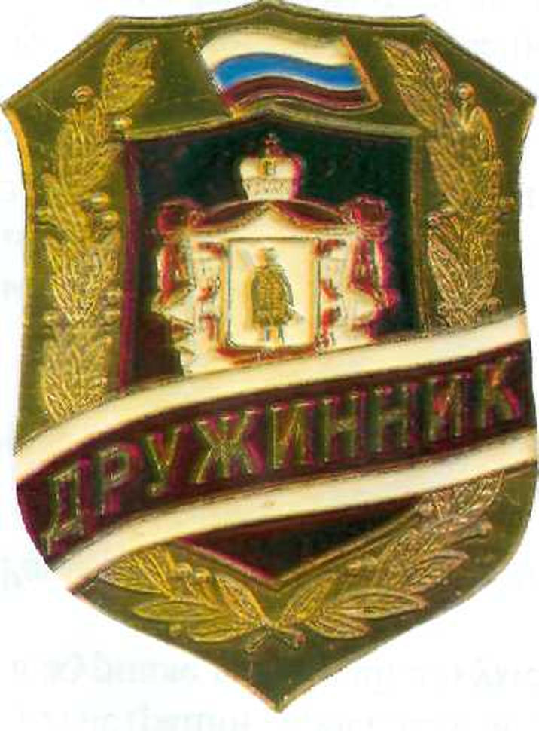

Описание нагрудного знака "ДРУЖИННИК"

Нагрудный знак "ДРУЖИННИК" (далее - нагрудный знак) изготавливается из металлического сплава золотистого цвета в виде немецкого щита размерами 60 x 80 мм с рельефным обрамлением по краям щита лавровыми ветвями шириной 9 мм. В верхней части нагрудного знака нанесено рельефное полноцветное изображение развевающегося Государственного флага Российской Федерации размером 20 x 10 мм, покрытое эмалью.
Ниже флага по центру на фоне внутреннего щита, покрытого красной эмалью, размещена полная версия Герба Рязанской области с изображением князя в рельефном варианте, размером 25 x 35 мм.
Ниже середины знака с наклоном размещена лента шириной 17 мм, покрытая красной эмалью и частично закрывающая нижнюю часть Герба Рязанской области. Края ленты окрашены белой эмалью. По длине красной ленты выполнена рельефная надпись золотистого цвета "ДРУЖИННИК" высотой букв 7 мм.
С противоположной стороны знака имеется приспособление для закрепления его на одежде.

2. Нарукавная повязка народного дружинника

Описание нарукавной повязки народного дружинника

Нарукавная повязка народного дружинника представляет собой прямоугольник, изготовленный из ткани или синтетического нетканого материала красного цвета, размером 300 x 100 мм с надписью по центру "ДРУЖИННИК", выполненной прописными буквами белого цвета высотой 40 мм, ширина шрифта написания букв составляет 6 мм.
К краям нарукавной повязки народного дружинника для закрепления на руке пришиваются завязки длиной 120 мм.

